選挙告示
令和6年8月5日
令和７・８年 第８期 一般社団法人 茨城県臨床工学技士会 理事・監事 選挙 告示
一般社団法人 茨城県臨床工学技士会
選挙管理委員会
委員長 北川 智也 （水戸心臓血管クリニック）
委員 永井 修 （東取手病院）

一般社団法人 茨城県臨床工学技士会 定款 第4章 役員等 に従い、
令和７・８年 第８期 一般社団法人 茨城県臨床工学技士会 理事・監事 の選挙を下記の通り執り行う事を告示致します。

一般社団法人 茨城県臨床工学技士会 諸規程 第1章 選挙管理規程 第4条より
選挙に立候補する資格としまして、
１．茨城県臨床工学技士会 告示現在において、理事 会員期間 ４年以上、監事 ６年以上
正会員である事。
２．但し他県からの移動の場合は前県からの継続年数を加算するものとする。

と取り決められておりますので、ご確認の程、宜しくお願い致します。

茨城県臨床工学技士会
役員選挙定数 理事 ２０名
監事 ２名

立候補受付開始 令和 ６年８月２６日（月）
立候補締め切り （郵送 書留） 令和 ６年９月２７日（金）（立候補届は、締切日 必着とします。）
（電子メール） 令和 ６年９月２６日（木）１５：００ 着信
立候補者告示日 令和 ６年１０月９日（水）

なを、立候補者は一般社団法人 茨城県臨床工学技士会 選挙管理委員会 事務局まで、所定の立候補用紙にご記入いただき、期日までに郵送いただけますようお願い致します。
立候補者におきましては、一般社団法人 茨城県臨床工学技士会 ホームページより、所定の
令和７・８年 第８期 一般社団法人 茨城県臨床工学技士会理事・監事 選挙立候補用紙
立候補用紙をダウンロードして、ご使用ください。
また、印鑑が無い物、締切日を過ぎた物、立候補者・推薦者が直筆で無い物につきましては無効といたします。
郵送先
〒302-0011 茨城県取手市井野 268
東取手病院
ＭＥ 永井 修
立候補用紙 送付時の注意事項
１．立候補用紙は必要事項を記入の上、郵送 もしくは E-mail にてお送りください。
◎郵送時：郵送先のあて名まで 親展 とご記入の上、簡易書留 にて郵送ください。
郵送先
〒302-0011 茨城県取手市井野 268
東取手病院
ＭＥ 永井 修
◎メール時：申し込み形式 ＰＤＦ（用紙A4 解像度200dpi以上 ）他の形態は不可
ﾒｰﾙｱﾄﾞﾚｽ me@higashi-t.or.jp （お送りいただいた立候補者には、後程 受診の返信を致します。）
事務局はPDFの保管とし、原本は立候補者の保管とします。
２．記入上の注意事項
立候補用紙 記載時の注意事項
赤枠の部分を直筆にて記入し、忘れずに㊞を押してください。
推薦者がいるときは、推薦者本人が直筆にて記入し、㊞を押してください。
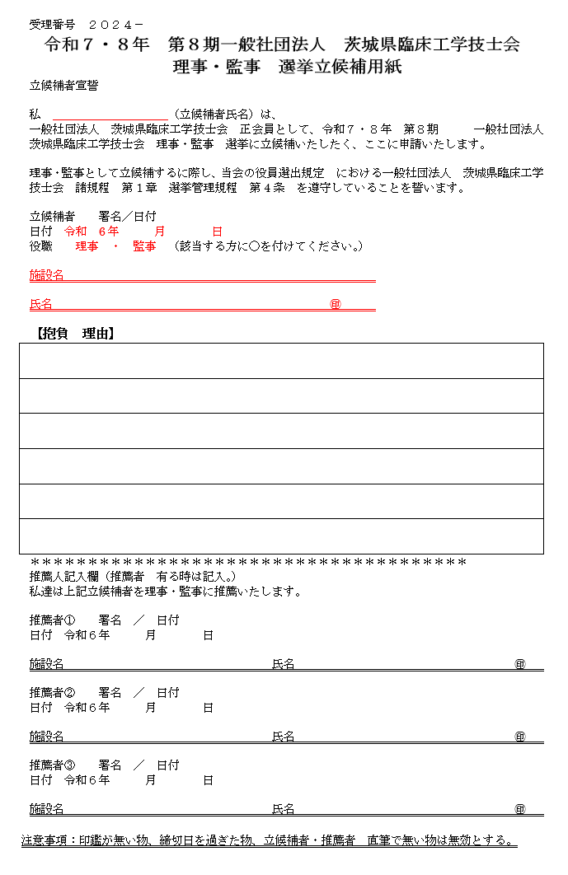

氏名を記入してください。

記入日をお書きください。
また、立候補の役職に丸を付けてください。

施設名と氏名を記入してください。

